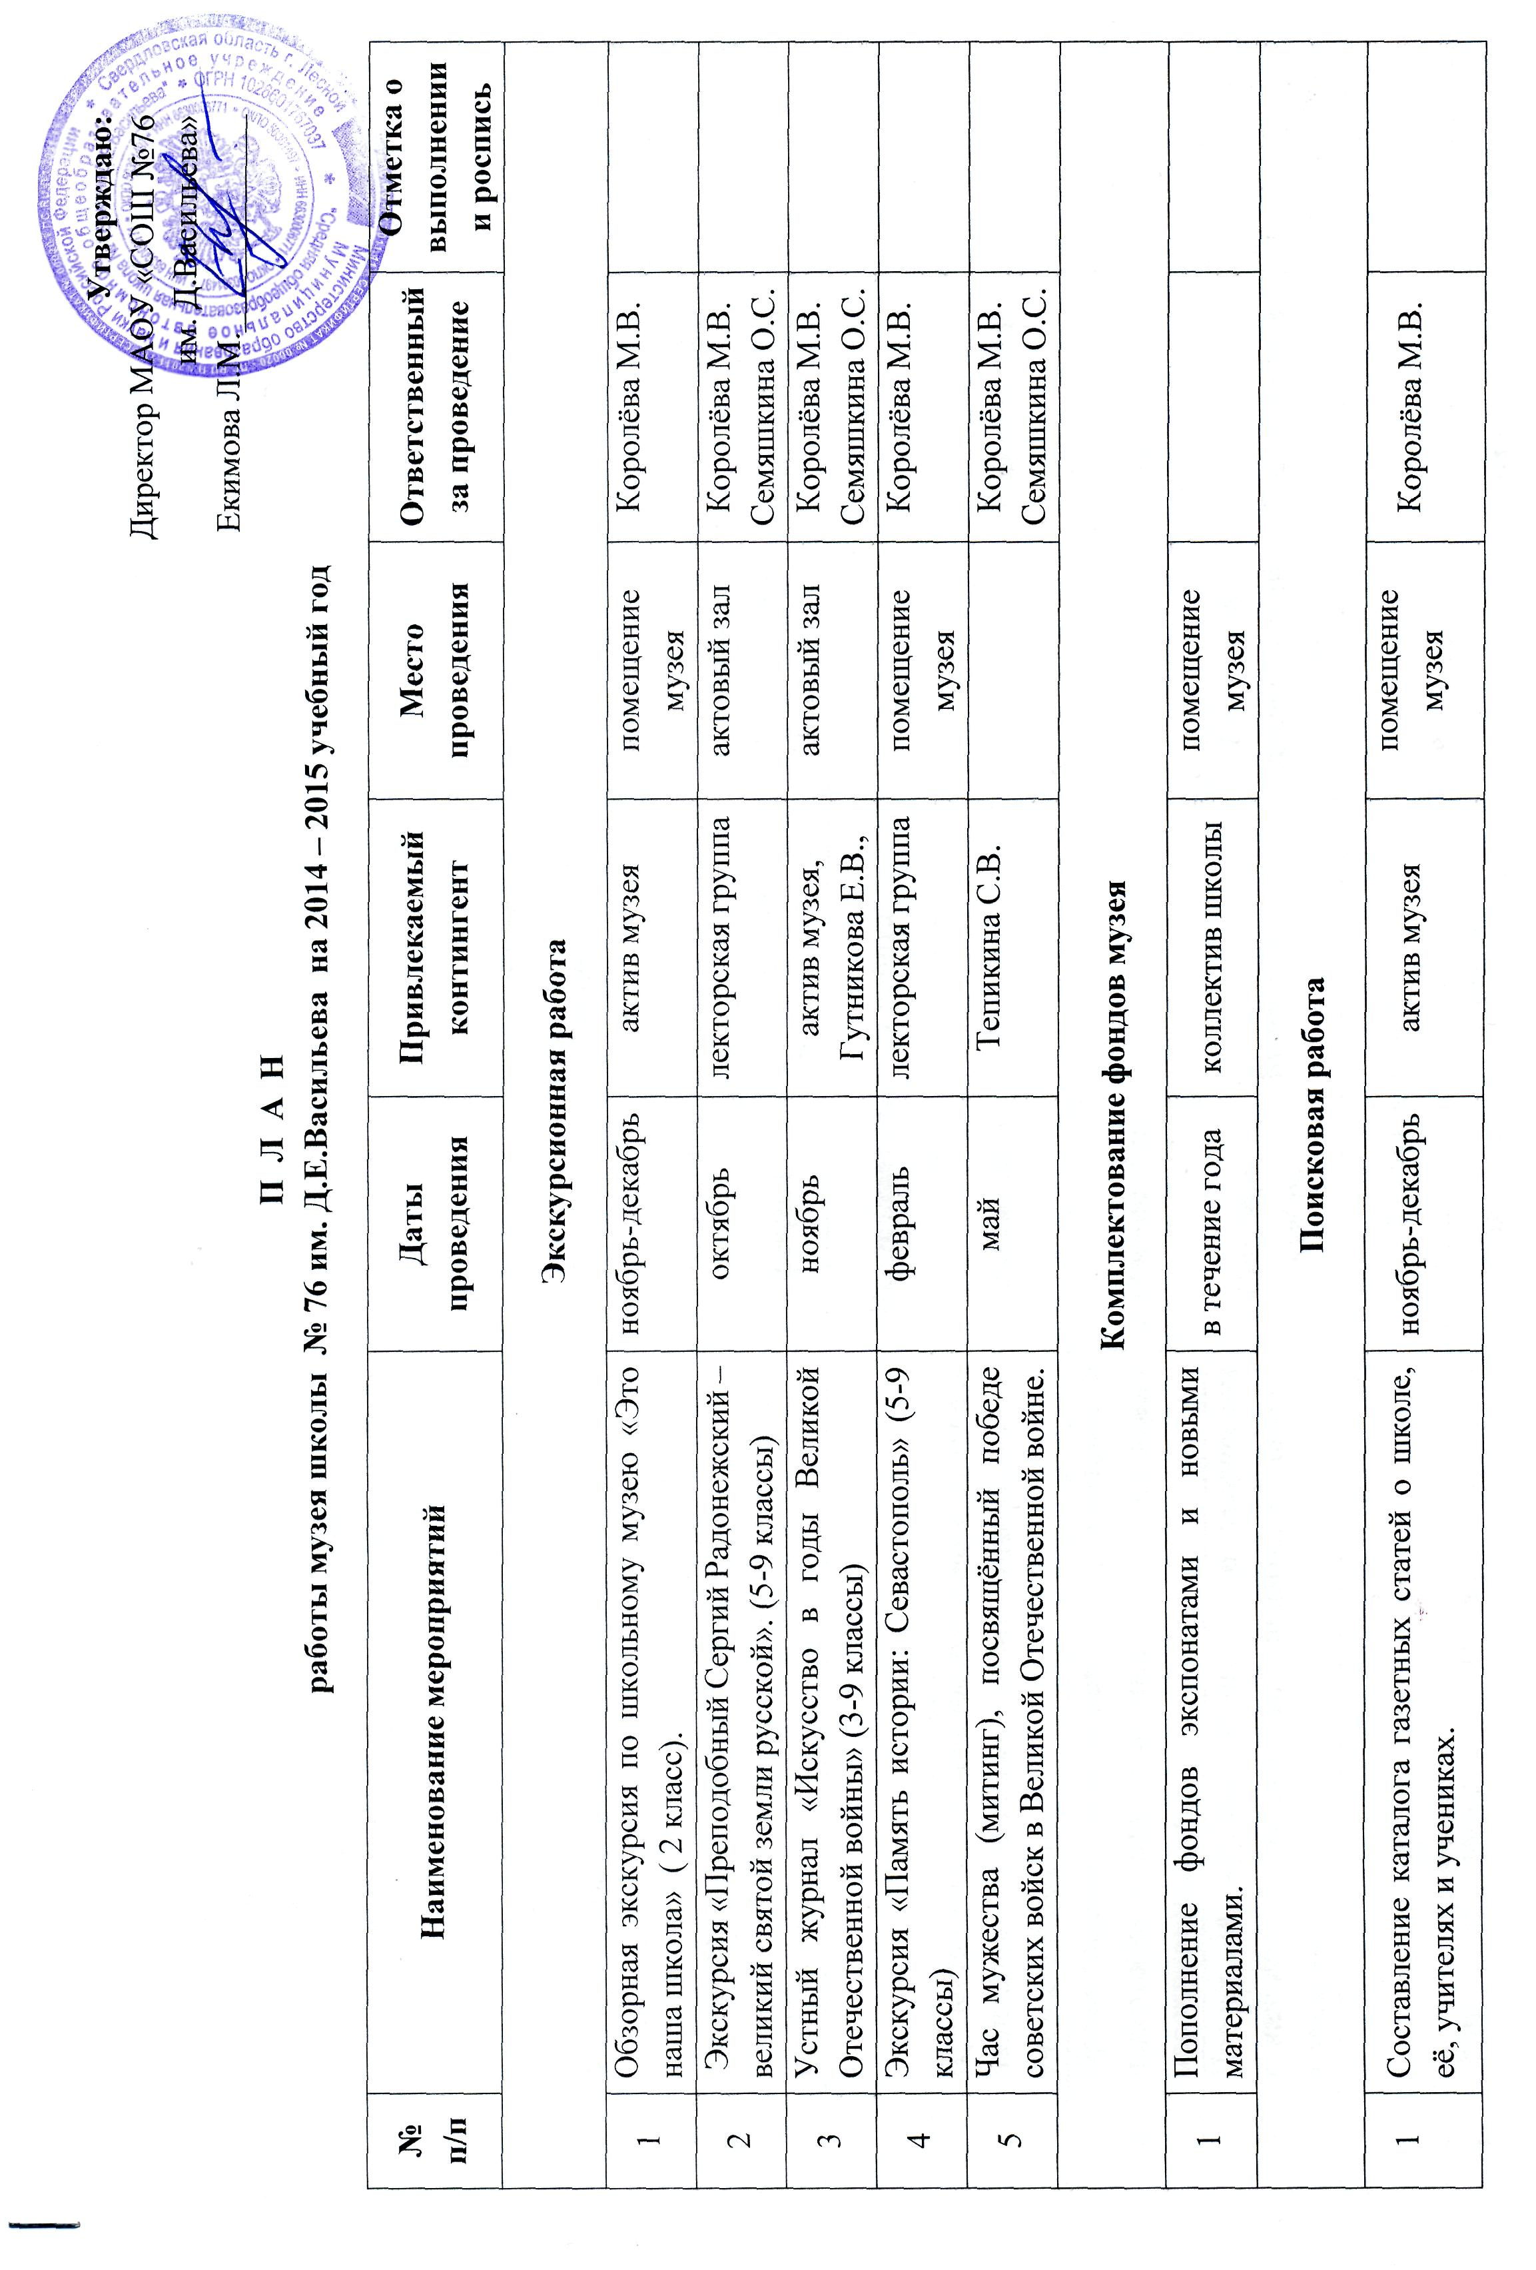 Экспозиционно-выставочная работа
1 | Оформление выставки детских работ, дополняющих тему устного журнала «Искусство в годы Великой Отечественной войны» | ноябрь | Демченко О.Ф., Черепанова Е.А. | Актовый зал | Королёва М.В.  Семяшкина О.С.
2 | Оформление выставки рисунков, посвящённой 70-летию Дня Победы в Великой Отечественной войне. | май | Демченко О.Ф. | актовый зал | Демченко О.Ф.
Участие в конкурсах и акциях
1 | Участие в городских и областных конкурсах. | в течение года | учащиеся 9 «Б»
2 | Участие в городском «Культурно-историческом марафоне» (среди музеев школ города) | в течение года | учащиеся 9 «Б» | музеи школ города | Королёва М.В.
3 | Участие в «Библионочи» в городской библиотеке им. П.Бажова. | февраль | учащиеся и родители 8 «Б» | библиотека им. П.П.Бажова | Королёва М.В.
Исследовательская работа
1 | Предоставление материалов школьного музея для написания творческих работ учащимися и учителями школы. | в течение года |  |  | Королёва М.В.
2 | Предоставление материалов музея учителям в подготовке бесед, классных часов, школьных мероприятий и т.д. | в течение года |  |  | Королёва М.В.
3 | Проект «А музыка звучит…» (о творческом вокальном коллективе педагогов школы «Акварель») | Сентябрь-октябрь | Булко Е.И. | Городской краеведческий музей | Королёва М.В.
Работа со СМИ
1 | Обновление материалов на сайте школы в разделе «Школьный музей». | в течение года | Иванова Е.П., Клюшникова Е.Н. |  | Королёва М.В.
2 | Подготовка и предоставление информации для школьной газеты «Ритм», для городских газет. | в течение года | актив музея |  | Королёва М.В.
Методическое направление

1 | Изучение изменений в нормативно-правовой базе функционирования школьного музея. | август
2 | Организация взаимодействия с руководителями школьных музеев города, социальными партнёрами (городской краеведческий музей, МВК, УВЦ к-та ЭХП, выставочный павильон, городская библиотека им.П.Бажова и т.д.) | в течение года |  |  | Королёва М.В.
3 | Планирование деятельности и корректирование её в соответствии с планом воспитательной работы школы и планом Совета школы. | август-сентябрь |  |  | Королёва М.В., Семяшкина О.С.

